锁定十一月黄金档，美式宫斗又将精彩上演

原创 有里儿有面 [有理儿有面](javascript:void(0);)

**有理儿有面**

微信号 youli-youmian

功能介绍 你说是不是

2022-10-25[原文](https://mp.weixin.qq.com/s?__biz=Mzg3MjEyMTYyNg==&mid=2247573935&idx=1&sn=b1c633862df126e377f57d0d9394ac2a&chksm=cef7f5daf9807ccc811f631903ad5c3d1c5287561f4275d9ce07efbc86c02900ebadcd760179&scene=27#wechat_redirect&cpage=275) 发表于

收录于合集





**全文共2453字，图片11张，预计阅读时间为9分钟。**

**文章首发于“有理儿有面”（youli-youmian），欢迎大家在朋友圈和微信群转发。**

**公众号及其他平台转载请在后台留言。**



▼

就在昨天，漂亮国总统拜老爷子对民主党全国委员会志愿者、工作人员和捐助者发表了重要讲话，自己概括是对执政白宫一年半时间以来的“总结陈词”，他也毫不掩盖讲话的重要目的，就是要“在距离中期选举仅剩的15天里，需要做什么才能取得选举胜利”。说白了，就是拉票。

可想而知，为了拉票而发表的讲话，那自然是吹嘘成绩，回望过去取得的伟大成就。

按照白宫简报室发表的实录显示，拜老爷子每说完一段话，现场支持者就会“爆发出一阵掌声”，可以说是，台上慷慨激昂，台下掌声雷鸣，好不和谐，仿佛已经看到了11月“拜字民主党大旗”挥舞在美利坚合众国每一寸土地。

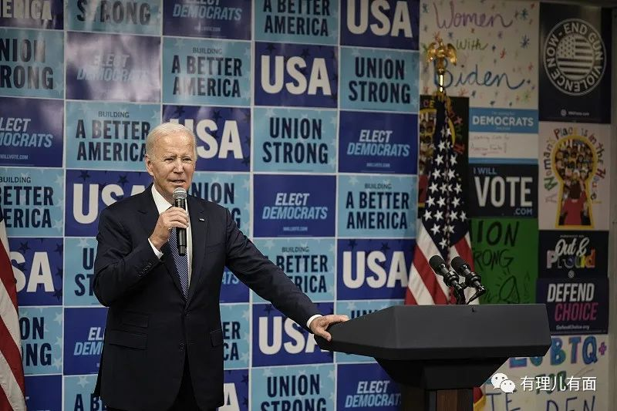

**然鹅，理想很丰满，现实很骨感。**

据美媒公布的最新民调显示，拜登支持率仍然未能突破50%，还有71%的选民认为该国正朝着错误方向前进。这已经是第6次有超过70%的选民认为美国走在错误道路上。

可以说，民主党的选情，就和拜老爷子的身体状况一样，令人堪忧。

也难怪拜老爷子在面对媒体采访时，脱口而出“自己明天可能就死了”。

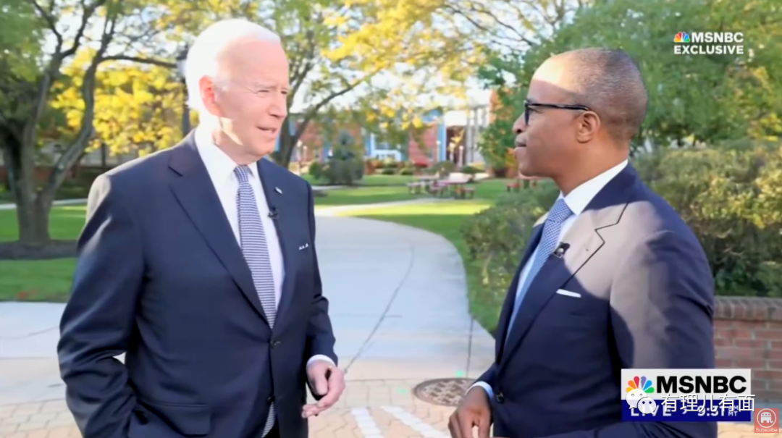

其实，不能怪选民不给力，拜老爷子入主白宫以来，画的大饼一张又一张、许诺的好处一个又一个，但就是吃不着。



**你在总结里说：通过立法降低了处方药和医疗保健的费用。**

但这话只说对了一半，立法确实是立了，个别药品价格确实降低了，但能不能降低民众看病成本还得另当别论。

按照法案规定，联邦卫生部长能够直接就某些昂贵药物的价格，每年为联邦医疗（Medicare）进行谈判；从2023年开始，如果制药公司药品涨价速度超过通货膨胀，必须向联邦医疗支付回扣；继续将平价医疗方案的补贴延期三年。

看起来是不是很不错？仿佛在美国看病难、看病贵问题能够得到极大解决？

实际上并不是如此，允许谈判，但并不是不允许涨价，且药企完全可以以成本过高为由停止研发新药；

涨价过高支付回扣，钱只是落回联邦大资金池中，并未直接返还看病者账户；

平价医疗补贴延期，针对的只是参加医疗保险人员，对于没钱购买保险的贫困人员，看病依旧是令人头疼，别忘了，美国还有2600万人没有医疗保险。

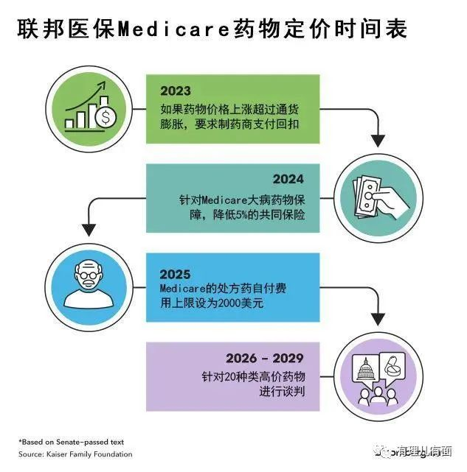

**你在总结里说：有效管控了新冠疫情。**

确实是，对于“摆烂式”抗疫来说，确实得到了有效管控，甚至斩获全球第一的“桂冠”。

确诊病例屡创新高，累计确诊病例超过9700万人，超过了美国在南北战争和二战中死亡人数之和，快赶上全美三分之一的人口；

疫苗接种分配不公，一线医疗工作者难以得到保障，但大企业家和富豪则可通过高价购买或是医院捐款获得疫苗，少数族裔和贫困社区面临疫情来势汹汹只能是关门在家、自求多福。



**你在总结里说：挥重金加强基建。**

确实是，力排千难险阻通过了1.2万亿美元基础设施“一揽子”计划，但却由于受到两党之间的扯皮，资金迟迟未能落地使用。

在1.2万亿的资金中，超过一半资金被用于维护老旧基础设施，但就今年以来，美国先后经历雪灾、干旱、高温、山火、地震和大洪水的轮番侵袭，对于灾区重建的巨大窟窿来说，这点钱无疑是杯水车薪。

剩下的资金用于投入新设施建设，就拿纽约第二大道每英里26亿美元造价的地铁来说，这点钱也就只够造两条北京“四号线”的，怎么去普惠全国呢？

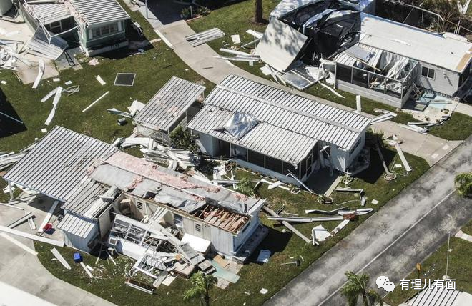

**你在总结里说：控制了通货膨胀、抑制了生活成本。**

确实是，推出《通胀削减法案》，涵盖气候变化、税改等多领域，自称能够在未来十年内，将政府的预算赤字减少约3000亿美元。

但你给美国的时间降低通胀预期是十年，在这法案落地的一个月，美国消费者价格指数（CPI）同比涨幅8.3%，高于市场此前预期的8.1%，这一数据仍然“高得令人不安”，伴随物价上涨的同时，美国民众的薪资水平还在下降。

如此水深火热的境况已让美国民众不堪重负。

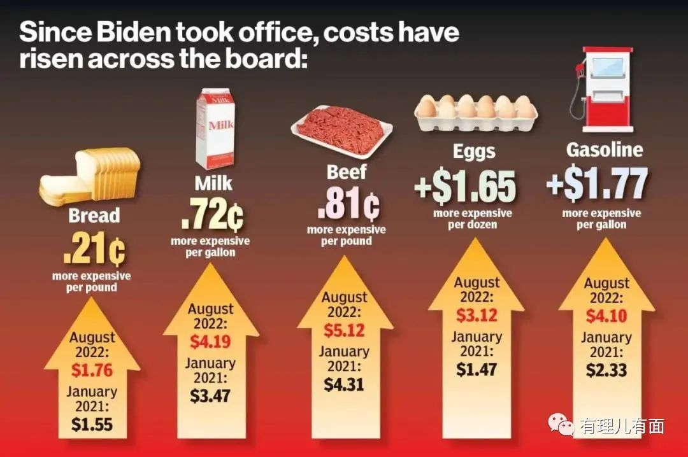

**对于你总结里最慷慨激昂的“挽救了美国经济”。**

据美国彭博社经济学家发布的模型数据显示，美国经济在未来10个月内衰退的概率为25%，11个月内衰退的概率为73%，12个月内衰退的概率达到100%，这些数值相比之前的预测均有所上升。彭博社的另一项调查显示，42位经济学家预测美国经济在一年内衰退的概率为60%...

**看到这里，相信小伙伴们跟有理哥一样，也看清了拜老爷子的总结陈词里，没有事实，全是谎言...**

估计拜登自己也明白情况不容乐观，总结里故意转嫁错误给共和党，说如果共和党在11月8日的选举中赢得国会控制权，他们的经济计划将给美国带来混乱。

当然了，光光是指责还不够，拜老爷子的民主党早就行动了，毕竟老对手特朗普早就放狠话、来势汹汹，多次明示暗示要继续参选，那背后的共和党更是不会放过机会了。

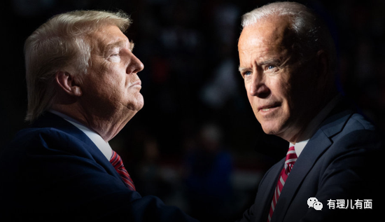

**自己干得不行怎么办？那就让对手干不下去。**

自国会山骚乱事件以来，现政府就没停止过对特朗普及共和党势力的打击。包括特朗普、伊万卡在内等整个特朗普家族多人，都曾被传唤到纽约总检察长办公室喝过咖啡。

今年8月，特朗普在海湖庄园的住处还被破门而入，搬走了大批材料，妥妥享受了“抄家”待遇。

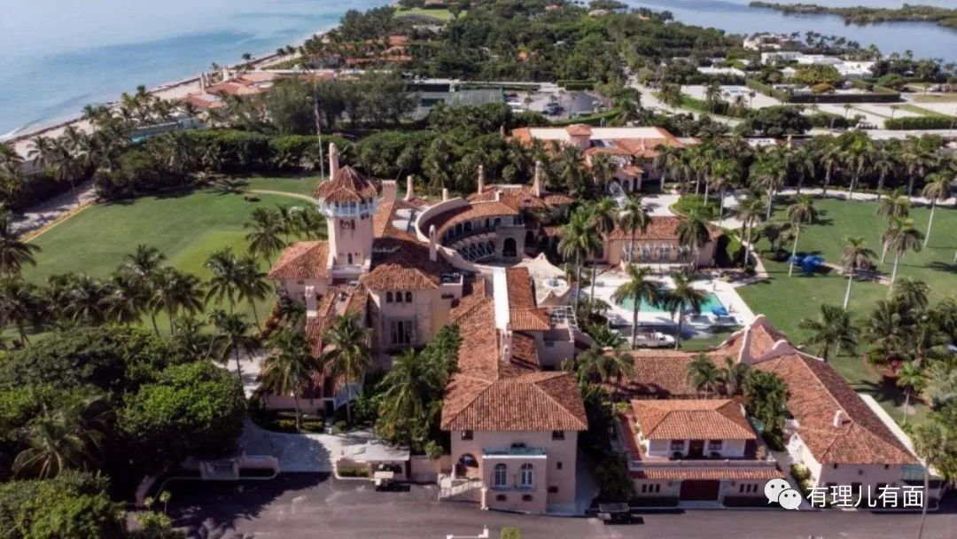

这还不够，曾经与特朗普共事的助手也接连受到刑事调查。这不，就在4天前，特朗普时期的白宫首席战略师斯蒂芬·班农因藐视国会21日被判处4个月监禁以及6500美元罚款，这还不包括其因参与国会山骚乱事件可能面临的处罚。



**特朗普：家被抄了，助手被抓了，还得收传票，未来还会不会有更可怕的事？**

**答案是必然。**

根据美国的政治传统，在11月8日的中期选举正式开始之前，两党将进行最后一波“生死搏斗”，双方将放出给予竞争对手“致命一击的‘猛料’”，或使出“力挽狂澜‘大招’”，这将促使部分摇摆不定的选民投票转向。

实际上，这已经成为了美国政坛的常规节目和各个政党派系的祖传手艺了。

在过去二十年，美丽国政坛将这一现象称之为“十月惊奇”。随着两党斗争日趋白热化，这种意外事件出现的时间将更接近选举日期，所带来的影响也可能更加剧烈，咱们吃瓜群众看的就是猛料，品的就是大餐。



**到底中期选举民主党和共和党哪家会胜出？**

有理哥也不知道答案。

毕竟，一边是只会画饼的候选人阵营，另一边是正在接受刑事调查的候选人阵营，这票投给谁似乎都有些浪费。

爱谁谁。

**图片源自网络**





**关注公众号：**

**有理儿有面**

**理   性｜   揭   秘｜   探   讨**







### 精选留言

用户设置不下载评论